МЕТОДИЧЕСКИЙ ПАСПОРТ
Тренера по виду спорта шахматы
МБУ «СШ №1»
Прокопенко Алексей Алексеевич | 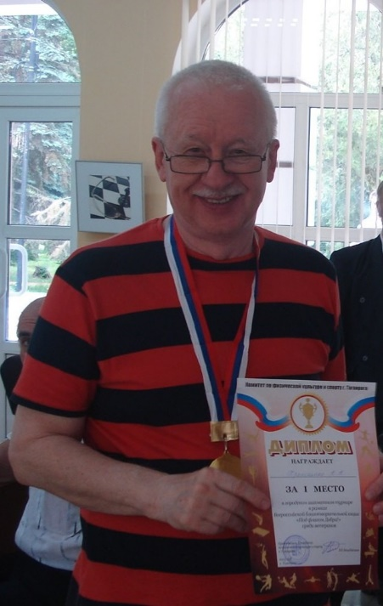

Образование: высшее

Специальность: физическая культура

Учебное заведение: Ростовский государственный экономический университет (РИНХ) (переподготовка 2015г.)

Квалификационная категория: первая

Повышение квалификации: нет

Стаж: 45 лет

